МЕТОДИЧНІ РЕКОМЕНДАЦІЇ ДО ВИКОНАННЯ ПРАКТИЧНОГО ЗАНЯТТЯ№8

STEM-ТЕХНОЛОГІЇ В НАВЧАННІ БІОЛОГІЇ ТА ОСНОВ ЗДОРОВ’Я

Мета: сформувати позицію щодо впровадження STEM-технологій як складової освітньої реформи; обговорити роль вчителя біології та основ здоров’я в її реалізації; розкрити місце біологічних експериментів у STEM-освіті.
Навчальні завдання:
Завдання 1. Оновлена ключова компетентність за переліком Європейського Союзу – Математика, науки, технології, інженерія (STEM).
А. Математична компетентність — це здатність застосовувати логіко-математичне мислення для вирішення проблем у повсякденному житті. Математична компетентність передбачає здатність і бажання застосовувати логічне та просторове мислення, а також презентації (формули, моделі, конструкції, графіки, діаграми).
Б. Компетенція в науці — це здатність і бажання використовувати знання та методологію для пояснення природного світу.
Компетенції в технології та інженерії — це здатність застосовувати знання та методології з метою задовольнити людські потреби.
Компетентність у науках, технологіях та інженерії передбачає розуміння змін, спричинених діяльністю людини, та її особисту відповідальність за наслідки таких змін.
Основні знання, вміння, навички та ставлення, пов’язані з цією компетентністю:
A. Необхідні знання в математиці включають знання чисел, мір та структур, основних операцій та базових математичних презентацій, розуміння математичних термінів і понять та усвідомлення питань, на які математика може запропонувати відповіді.
Люди мають володіти навичками застосування базових математичних принципів і процесів у контексті повсякденного життя вдома та на роботі (наприклад, фінансові навички), а також застосовувати й оцінювати логічні ланцюжки аргументів.
Математична компетентність передбачає вміння математично обґрунтовувати, розуміти математичні докази і спілкуватися атематичною мовою та використовувати відповідні засоби, зокрема статистичні дані та графіки.
Позитивне ставлення до математики ґрунтується на повазі до істини і готовності шукати причини та оцінювати їхню дійсність.
Б. Для науки, технологій та інженерії основні знання включають основні принципи природного світу, фундаментальні наукові концепції, теорії, принципи та методи, технології і технологічні продукти та процеси, а також розуміння впливу науки, техніки, інженерії та діяльності людини загалом на природу. Це дає можливість людям краще зрозуміти досягнення, обмеження та ризики наукових теорій та застосування технологій у суспільствах (у контексті цінностей, моральних питань, культури, прийняття рішень тощо).
Вміння у цій сфері включають організацію процесу вивчення природи через контрольовані експерименти, застосування принципів наукового дослідження, здатність використовувати технологічні інструменти і машини, а також наукові дані для досягнення мети або отримання доказового рішення.
Ця компетентність включає такі ставлення: цікавість, турбота про етичні проблеми, підтримка безпеки та екологічної стійкості, зокрема критичне оцінювання впливу технологічного прогресу на особистість, сім’ю, спільноту та світ загалом. Ставлення включають також готовність відкинути власні переконання, коли вони суперечать новим експериментальним висновкам.
УСНО Поясніть яким чином учитель біології а основ здоров’я має формувати цю ключову компетентність.
Завдання 2. Проаналізуйте методичну розробку Аріни Олександрівни Наваліхіної, заступника директора з НВР, учителя біології та екології Великоновосілківської гімназії з загальноосвітньою школою І ступеня, смт Велика Новосілка Донецької області, переможця конкурсу «Кращий STEM-урок» на тему «Впровадження STEM-технологій на уроках біології» за покликанням: https://www.youtube.com/watch?v=9lmTCtltrco
Напишіть назви методичних прийомів STEM-технології, які застосовує вчитель на цьому уроці.
Завдання 3. Прокоментуйте STEM-проєкт «Моє здоров’я в моїх руках», наведений у Додатку.
УСНО Висловіть свою думку щодо впровадження методичних прийомів STEM-технології в навчання інтегрованих курсів «Основи здоров’я» та «Здоров’я, безпеуа та добробут».
Завдання 4. Безкоштовний додаток Tinkercad дозволяє розробляти 3D-проєкти, спрямовані на вигадування і проектування об’єктів, їх створення та втілення в реальність, наприклад, за допомогою 3D-принтера.
Перейдіть за посиланням для ознайомлення з процесом створення я 3D моделі нирки за допомогою додатку: https://www.tinkercad.com/projects/3D-Model-of-Kidney-FtTinkercad.
ПИСЬМОВО 1-2 реченнями Розкрийте значення 3D-моделювання як методу навчання у формуванні біологічних знань.
3D-моделювання як метод навчання біології сприяє …., створює умови для …,
Завдання 5. Ознайомтесь з розробкою Ірини Миколаївни Пахомової, к. ф.-м. н., доцента кафедри фізики кристалів фізичного факультету ХНУ імені В.Н. Каразіна «STEM-заняття: насіння-«гелікоптери» за посиланням: https://educationpakhomova.blogspot.com/2021/10/stem.html
Зробіть паперові моделі насіння-«гелікоптерів» за наведеними шаблонами. Порівняйте їх дію.
Завдання 6. До STEM-уроку ПИСЬМОВО напишіть розповідь учителя біології щодо пояснень дії сили Архімеду, використовуючи малюнок:
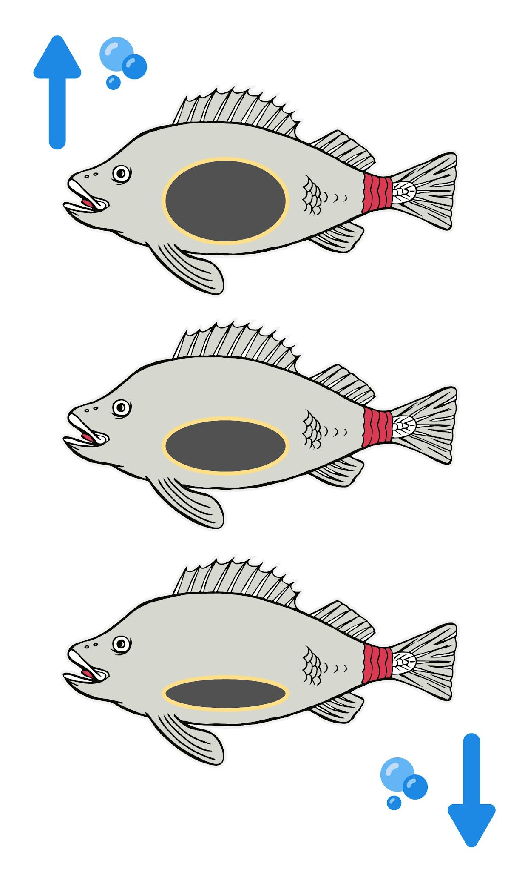

Чи замислювалися ви над тим, чому більшість риб ніколи не опускаються на дно океану і не спливають на поверхню води?
Як це сталося, що вони можуть залишатися настільки ідеально плавучими під водою?
Ви можете бути здивовані, дізнавшись, що більшість кісткових риб мають спеціальний орган, який їм у цьому допомагає: плавальний міхур. Це тонкостінний мішечок, розташований всередині тіла риби, зазвичай наповнений газом.
Давньогрецький учений Архімед відкрив принцип плавучості. У фізиці виштовхувальна сила — це «висхідна сила, яка тисне на об’єкт, занурений у рідину».
Яке все це має відношення до плавального міхура? – Щоб риба була плавучою або плавала, вона повинна витіснити стільки ж або більше води, скільки маса її власного тіла…
…

Завдання до самостійної домашньої роботи:

Ознайомтесь із вебінаром Наталії Бойко «Урок біології з елементами STEM – реальний шлях до успіху» за посиланням: https://www.youtube.com/watch?v=WsYbv5n2qAc.
ПИСЬМОВО З позиції майбутнього вчителя біології та основ здоров’я оберіть найбільш ефективний методичний прийом із тих, що демонструвалися. Свій вибір обґрунтуйте.
Я вважає найбільш ефективним методичний прийом …
На мою думку, він …
- Подивіться відео і спробуйте повторити експеримент «Зірочка із зубочисток. Капілярні явища» за посиланням: https://www.youtube.com/watch?v=bX5sZX5D-6U&t=111s
ПИСЬМОВО Напишіть фрагмент уроку біології, на якому вчитель може включити його як елемент STEM-освіти.

